附件1

参会回执

公司 | 姓名 | 职务 | 联系方式（手机）

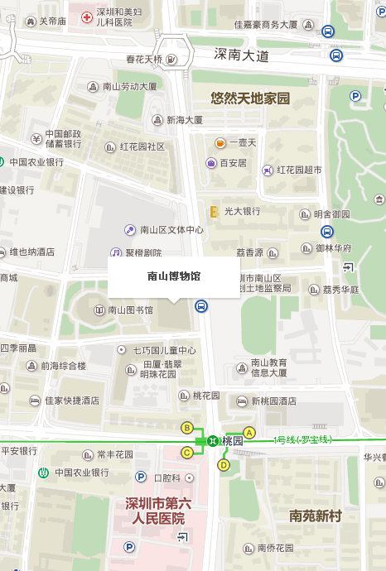
会场定位图

